***NEWS RELEASE***　　　　　　　　　国土交通省 神戸運輸監理部

令和６年１０月８日資料配布

海上安全環境部



こうべぇ

船内で火災が発生した場合に備えて

すべての乗客が安心してご乗船いただくために

～神戸港で、フェリーの消火・退船訓練を実施します～

神戸運輸監理部では、旅客船事業者および障害者ＮＰＯ法人の協力を得て、船舶火災を想定した消火訓練及び退船訓練を実施します。

旅客船において、火災が発生した場合には、乗組員が消火活動を行うとともに旅客を誘導し安全な場所に避難させる必要があります。障害の有無にかかわらず、すべての乗客の誘導避難を円滑に行うためには、平時の訓練が欠かせません。

このため、旅客船事業者の協力を得て、停泊中のフェリーにおいて、同船の乗組員等による船舶火災を想定した消火訓練及び乗客の退船訓練を実施します。（詳細は別添実施要領参照）

＜訓練実施日＞　　令和６年１０月１６日（水）　１０：００～１１：００

＜実施場所＞　　　神戸港新港第３突堤停泊　「フェリーたかちほ」船内

＜訓練内容＞　　・船舶火災を想定した消火訓練

　　　　　　　　・非常時を想定した退船訓練

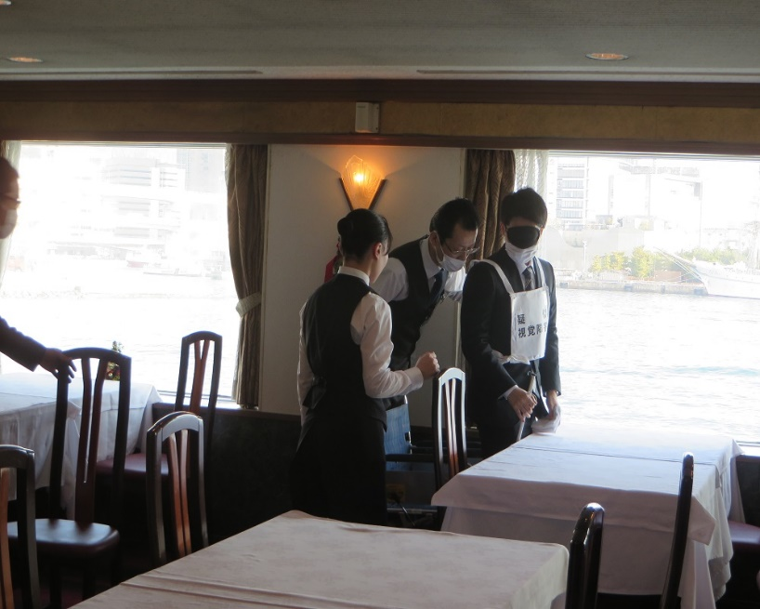

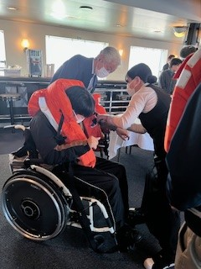

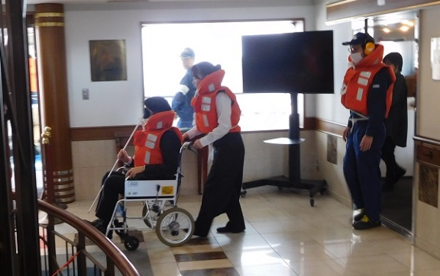

＜昨年度の退船訓練の様子（於：神戸港中突堤）＞

※取材を希望される場合は１０月１１日（金）までに、以下の問い合わせ先までお願いします。

|  |  |  |
| --- | --- | --- |
| 配布先 |  | 問い合わせ先 |
| 神戸海運記者クラブ  　神戸民放記者クラブ | 神戸運輸監理部　海上安全環境部  担当：熊澤  電話：０７８－３２１－７０５１ |

フェリー火災 消火・退船訓練実施要領

１．日　　時　　　令和６年１０月１６日（水）１０：００～１１：００

２．場　　所　　　神戸港 新港第３突堤

３．実施会社　　　宮崎カーフェリー株式会社

使用船舶：「フェリーたかちほ」　　総トン数：１４００６トン

４．参加団体　　　神戸運輸監理部

　　　　　　　　　ＮＰＯ法人ウィズアス

宮崎カーフェリー株式会社

５．訓練の概要

　　　１０：００　開始

神戸運輸監理部長　挨拶

１０：１０　訓練開始

　　　　【訓練の想定】

　　　　　　　　　　航海中、喫煙室より火災発生、初期消火を行うも鎮火せず、乗船者に救命胴衣を着用させ、総員退船を行う。

１０：４５：　訓練終了

１０：５０：　講評

　　　１０：５５：　閉会

　　　　　　　　　　宮崎カーフェリー株式会社　挨拶

※悪天候が予想され、船舶の運航に遅延等が生じる可能性がある場合は、訓練を中止します。（前日１５日に実施の可否を判断）